조건부확률

A라는 추가 조건이 주어진 상태에서 B가 발생 할 확률

A라는 사건이 발생한 이후, B라는 사건이 발생 할 확률

P(B|A) = A가 발생한 이후 B가 발생 할 확률의 표기법

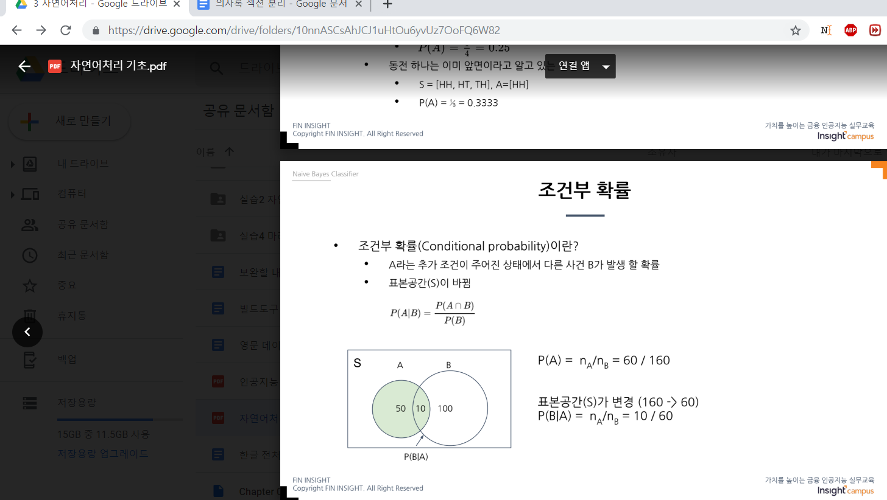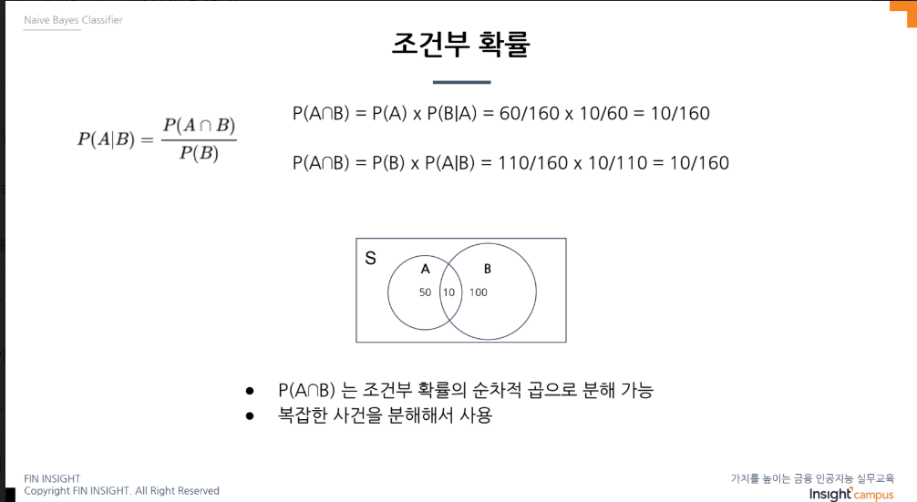

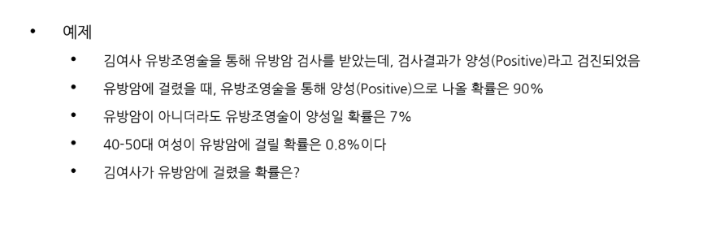

유방암에 걸렸을 확률 = P(암에걸렸을 확률 | 양성일 경우) = ?

P(양성 | 암에 걸림) = 0.9

P(양성 | 정상) = 0.07

P(암에 걸림) = 0.008

